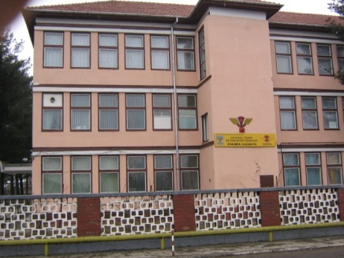
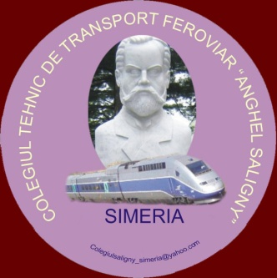
Colegiul Tehnic de Transport Feroviar
“Anghel Saligny” Simeria

Colegiul Tehnic de Transport Feroviar “Anghel Saligny” Simeria vă invită în data de 27.11.2015 la Cercul Pedagogic al profesorilor logopezi cu tema ”Importanța terapiei logopedice în corectarea retardului verbal” ce va avea loc la Școala Gimnazială ”Sigismund Toduță”, str. Avram Iancu, nr. 17, Simeria.

PROGRAMUL ÎNTRUNIRII:
09:30 – 10:00 Primirea participanților. Detalii organizatorice
10:00 – 11:00 Prezentarea tematicii cercului
Joc de cunoaștere
Prezentare PowerPoint – Retardul verbal
11:00 – 11:15 Pauză
11:15 – 12:15 Prezentare de caz. Secvență terapeutică filmată
12:15 – 12:45 Pauză
12:45 – 13:30 Evaluarea activității. Concluzii

